14.02.23

2023 WORDPRESS

usuario gmonferrer2

contraseña la misma de siempre

correo [monlige06@gmail.com](mailto:monlige06@gmail.com)

Abrir cuenta en wordpress.com (datos arriba), es decir, registrarnos.

Me pide que elija un dominio.

Tendremos un servidor y un subdominio, tendremos miweb.wordpress.com en mi caso web3bb.wordpress.com

Ya tenemos un subdominio propio, gratuito. Elegir la tercera opción que o la que ponga gratuito y luego me vuelven a pedir que plan quiero y poner empezar con un sitio web gratis, sin plan, gratuito.

Saltamos al escritorio donde nos pregunta que queremos hacer.

web3bbb.wordpress.com este es nuestro subdominio, lo ponemos en navegador y ya estamos en nuestra web.

Tendremos siempre las 2 pestañas: lo que ve la gente y lo que vemos nosotros como editores.

La que vemos nosotros: <https://wordpress.com/home/web3bbb.wordpress.com>

En el admin vamos haciendo todos los pasos, título, diseño, cuenta, etc. Por ejemplo en el diseño con el + añadimos un bloque.

Para volver al inicio clicar en el icono de la izquierda de wp, clicar varias veces.

Después del último paso que es publicar, nos vuelven a decir de comprar plan, decir omitir y empezar con un dominio gratis.

15.02.23 X

AddonsWP plugins para wp. <https://addons-wp.com/>

Vamos a revisar el panel de control y hacer un ejercicio en entradas. La mayoría de las opciones son de pago, así que iremos a entradas, plugins, apariencia, usuarios, herramientas y opciones etc.

Las entradas son el contenido dinámico de la web, tiene contenido temporal y tienen categoría, etiquetas, se podrá ordenar por autor, categorías, etc. Como artículos del blog.

Los medios es todo el material multimedia que se puede subir como archivo: videos, fotos, pdf….

Páginas es el contenido estático: formularios, mapas, quiénes somos…

Apariencia: menús y el diseño de la página..

Ejercicio: en entradas

1. Editar la primera entrada
2. Crear nueva ponerle un nombre, titulares, enlaces e imágenes

16.02.23

**Entradas**

Las entradas tienen título y contenido. Hemos creado 3 una pública, otra privada y otra protegida con contraseña. A la derecha ponemos la Visibilidad

Para enviarlas copiar la URL que sale a la derecha

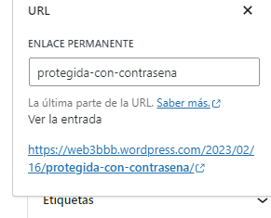

17.02.23 - L

Las privadas solo las ve el administrador.

Las siguientes pestañas son el estado de las entradas

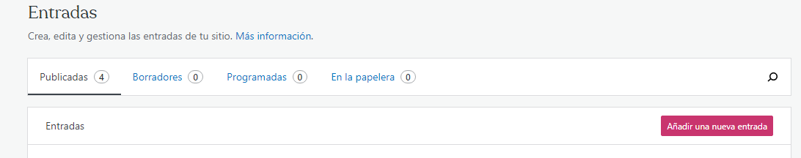

El borrador es que aun están trabajando, puedes programar cuando se publican o ponerlas primero en la papelera antes de borrar.

Ahora vamos a generar 2 entradas más. Una que sea borrador y otra programada. Y de las que tenemos públicas enviaremos una a la papelera.

Para programar publicar (clicar una vez) y donde pone Inmediatamente, poner la hora o el día en que queremos que se publique.

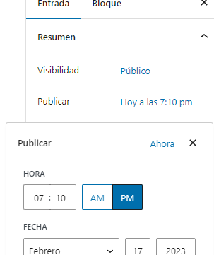

Cuando se programan tardan un poco.

Abrimos entrada publica y jugaremos con las categorías.

Primero también vemos que tenemos en revisiones los cambios realizados en la entrada, a la derecha.

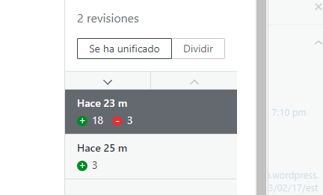

Si clico la pestaña dividir me muestra lo antiguo y lo nuevo.

Ahora vamos a generar categorías dentro de las entradas.

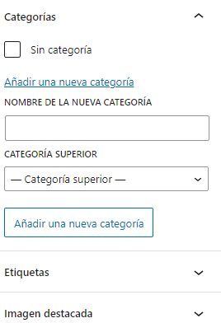

Añadimos la categoría, también podemos añadir miniaturas, descripción, etc.

Lo normal serían 1 o 2 categorías para SEO.

20.02.23

Vamos a intentar poner un diseño a la web.

Apariencia- Temas y escogemos el exford y darle reemplazar contenido de mi página.

Luego Apariencia- Menus y creamos el menú principal. El tema oxford nos crea 3 páginas, la de inicio, contacto y sobre nosotros.

Luego modificamos la página de inicio cambiando la foto y los titulares. En medios tendremos todas las imágenes que utilicemos.

Para reemplazar nuestra foto:

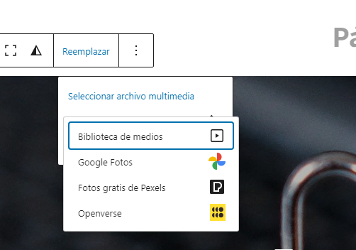

Páginas con fotos y videos gratis: pexels.com, pixabay.com, <https://unsplash.com/es>.

Para subir fotos al repositorio de wp de imágenes lo puedo hacer con el enlace y así no cargo mi HD.

No me deja archivos html, pero sí power point, pdf etc

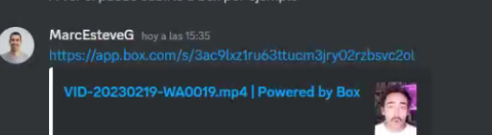

21.02.23 - X

Vamos a crear la página del blog y allí le pondremos las entradas. Añadimos una página nueva de blog y ya nos coloca las entradas pero con los 3 puntos decirle que sea página de las entradas.

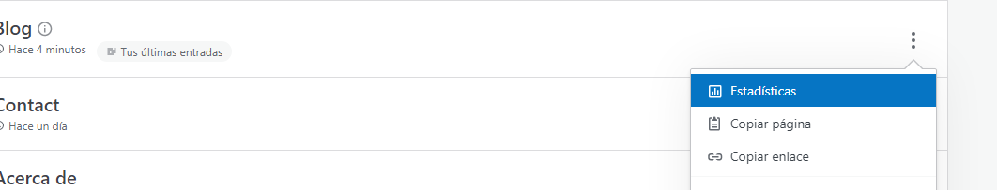

Sale más abajo la opción de página de entradas.

Luego hemos añadido esta página en nuestro menú principal.

También se puede hacer Apariencia-Personalizar - Menús

Dominio escuela sigocupació.com seguramente y servidor en Hostinger.